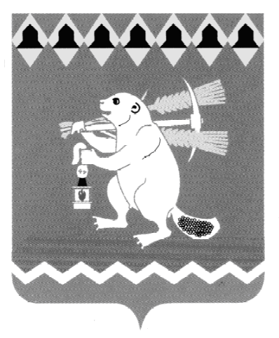
Администрация Артемовского городского округа
ПОСТАНОВЛЕНИЕ

от 23.03.2022 № 274-ПА

О признании утратившим силу постановления Администрации
Артемовского городского округа от 10.08.2020 № 766-ПА
Принимая во внимание статью 98 Федерального закона от 31 июля 2020 года № 248-ФЗ «О государственном контроле (надзоре) и муниципальном контроле в Российской Федерации», руководствуясь статьями 30, 31 Устава Артемовского городского округа,
ПОСТАНОВЛЯЮ:
- Признать утратившим силу постановление Администрации Артемовского городского округа от 10.08.2020 № 766-ПА «Об утверждении Порядка оформления и содержания заданий на проведение мероприятий по контролю без взаимодействия с юридическими лицами, индивидуальными предпринимателями, а также оформления результатов таких мероприятий при осуществлении муниципального контроля на территории Артемовского городского округа».
- Постановление опубликовать в газете «Артемовский рабочий», разместить на Официальном портале правовой информации Артемовского городского округа (www.артемовский-право.рф) и на официальном сайте Артемовского городского округа в информационно - телекоммуникационной сети «Интернет» (www.artemovsky66.ru).
- Контроль за исполнением постановления возложить на первого заместителя главы Администрации Артемовского городского округа Черемных Н.А.

Глава Артемовского городского округа К.М. Трофимов

